新能源经柔性直流并网的控制研究综述

常悦铃，电力工程系

摘要：柔性直流输电技术由于在新能源并网领域的显著优势而成为适合新能源接入电网的电力传输方式，控制系统是新能源通过柔性直流输电并网安全稳定运行的核心要素。新能源经柔性直流接入电网时，新能源场和交流电网会互相解耦，当新能源自身波动性时不合理的控制策略会影响交流系统的电压和频率稳定。为此，针对新能源经柔性直流并网控制进行研究，首先介绍了整体的控制框架，然后详细介绍了装置级控制、换流站及站间控制及交直流系统协调控制三个层面的方法和基本原理，最后对未来新能源经柔性直流并网时协调控制方面进行了展望。

关键词：柔性直流；新能源并网；协调控制；电压源型换流器；直流输电系统

**0** 引言

我国以风电、光伏发电为代表的新能源发电经历了跨越式发展，新能源发电成为未来电力系统的重要发电形式。我国新能源资源主要分布在东部沿海以及西部内陆等较偏远地区，目前，电力通常经过高压直流或交流进行传输。然而，对于距电网较远的风电场，经交流线路并网会引发并网点电压波动、故障穿越困难等技术问题；光伏发电功率输出受环境影响较大，大规模并网将会给整个电网带来较大的影响，导致孤岛效应、谐波污染、电压闪变等问题。因此，随着新能源并网容量的不断增加，未来电力网络应具备消纳大规模可再生能源发电的能力，并且输电系统应能够有效地隔离新能源发电对交流电网造成的不利影响。

柔性直流输电技术不受距离限制，能向无源负荷供电，具有有功功率和无功功率独立控制，响应迅速且无需无功补偿，在远距离传输时投资比交流传输方式小等诸多显著技术优势，因此成为新能源接入电网的理想传输方式。

然而，新能源经柔性直流技术向交流系统供电时会解耦新能源和交流电网的频率联系，对电网频率变化体现无阻尼特性，当新能源产生波动时，其频率稳定性很低，接入电网会导致直流系统和交流系统的不稳定运行。因此，柔性直流输电系统需要利用具有良好动态性能的控制方法来提高新能源并网的稳定性和可靠性。

综上，考虑到国内新能源发电行业的快速发展以及新能源接入电网时所面临的挑战与存在的问题，有必要对新能源经柔性直流输电系统接入电网的控制进行更深入的研究，从而保证新能源高效并网。本文针对新能源经柔性直流并网的控制研究，分别从装置级控制、换流站及站间控制及交直流系统协调控制三个方面进行总结和分析，最后，考虑目前我国新能源并网的发展趋势，对未来新能源经柔性直流并网时协调控制方面进行了展望。

1 新能源经柔性直流并网的稳态控制架构

新能源经柔性直流输电技术并网系统的稳态控制是根据上层系统调度信号产生适合的脉冲，从而实现对换流阀的开关控制，进而获得所期望的电压、电流、功率等运行指标。系统控制架构按照功能优先级从高至低分为系统级协调控制、换流站级站间控制、换流器级控制和换流阀级控制，见图1。



图**1**  新能源经柔性直流并网的控制架构

**Fig.1 Control structure of renewables integration through VSC-HVDC**

2 装置级控制

2.1 换流阀级控制

现代换流器采用可全控的IGBT作为换流阀主要控制器件。随着模块化多电平换流器(modular multilevel converter，MMC)子模块数目的逐渐增多，其在高电压等级中的应用也不断增加。常规多电平换流器的各种调制策略同样适用于MMC换流器，如载波调制[1]、空间矢量调制[2]及谐波脉宽调制[3]等。目前，工程上较为常用的调制策略主要包括载波移相调制(carrier phase-shiftmodulation，CPSM)方法和最近电平逼近方法(nearest level modulation，NLM)。

载波移相法通过参考波与一组三角载波的比较得到脉冲控制信号。其中，载波移相可采用2种方式分配脉冲：一种方式是将所有载波比较结果相互叠加得到参考电平，使相应桥臂的开关状态和等于对应的电平，再通过直流电压平衡控制环节给各变流单元分配脉冲；另一种方式是事先将每个三角载波与变流单元对应，然后直接将参考波与三角载波比较后的结果分配给这个变流单元[4]。

最近电平逼近法则类似于利用一个离散的台阶波形来逼近连续的正弦波形，当电平数目(N)足够大时，两者可以有足够的逼近度，因此其开关频率相较于CPSM而言比较低，谐波也较少，且波形质量高。文献[5]提出一种优化的NLM调制方式，通过降低调制过程中的计算量来增加电压控制的响应速度。文献[6]针对大规模新能源及弱交流系统接入问题，考虑到传统NLM控制交流侧稳定性较差提出了考虑电容电压实际值的控制策略，其输出的交流电压在系统扰动时具有较好的稳定性。

2.2 换流器级控制

换流器级控制对电压稳定和潮流控制等功能的实现起至关重要的作用，是新能源经柔性直流并网的核心。典型控制方式包括间接电流控制策略以及直接电流控制策略。直接电流控制（电机控制领域为矢量控制）在现代电力电子技术应用中具有快速电流反馈和高品质电流响应等优点，目前占据主导地位。

连接有源网络的控制器模型通过有功功率和无功功率指令或直流电压和无功功率指令值与实际数值进行偏差控制调节，并对输出电流信号与实际输出信号的偏差进行调节控制，最终输出所需要的电压指令给调制模块。新能源机组通过柔性直流并网时，由于新能源侧等同于无源电网，因此，连接新能源侧换流器的控制需要为新能源并网提供幅值和相角稳定的交流电压进行支撑，其控制外环主要采用定频率和定交流电压控制。

当换流器连接网络的系统短路比较小时，采用直接电流控制由于解耦特性被破坏且锁相环(phase-locked loop，PLL)性能恶化而很难维持系统在额定功率下的稳定运行[7]。为解决直接电流控制在弱交流系统下所遇到的问题，文献[8]提出一种功率同步控制(power synchronization control，PSC),使换流器模拟发电机外特性进行交流电压频率与相位的自主调制。其次，国内外学者提出采用虚拟同步发电机(virtual synchronous generator，VSG)的方式来模拟同步发电机的特性，使并网换流器具备发电机所具有的转子惯性，从而有效提高控制系统的稳定性[9]。功率同步控制PSC和虚拟同步电机控制VSG可认为是间接电流控制和直接电流控制的结合，具有限制故障电流的能力。

3 换流站及站间协调控制

新能源经柔性直流方式并入电网一般采用双变换器型网架结构，由新能源侧换流站的控制与电网侧换流站的控制两大部分组成，每一部分换流站的控制方式以及运行特性也各不相同。

3.1 新能源侧换流站控制

新能源侧换流站的控制目标是为新能源接入电网提供一个稳定的交流电压和频率，以保证其功率输送的控制效果。因此，采用单极主接线系统的工程，新能源并网侧换流站直接采用定控制。

对于系统主接线采用对称双极结构的工程，若双极新能源并网侧换流站单元都采用控制，则在系统发生扰动时，会由于控制器控制目标相同而出现系统在不同稳定工况间反复调节的状况，导致系统不稳定[10]。目前，一种简单的方式为一极换流站采用定交流电压和频率控制，另一极换流站采用定有功功率和无功功率控制。采用这种控制方式时，当定控制极出现故障闭锁时，需要将另一极转成定控制极，从而使得交流母线电压波动较大并且存在脱网的可能。借鉴发电机输出功率与频率关系曲线的概念，文献[10]提出一种双极的下垂控制，实现了双极柔性直流系统换流站交流电压的可靠输出与双极功率自动分配，避免了控制切换的问题。

3.2 交流电网侧换流站控制

电网侧换流站作为新能源经直流并入陆地电网的受端，其主要控制目标是建立稳定的直流电压，以满足新能源换流站的稳定接入以及功率的协调分配。目前，常用的协调控制主要分为单点直流电压控制和多点直流电压控制[11]，如图2所示。

1. 主从控制策略

主从控制(master/slave control)方式为典型的单点直流电压控制，即系统中所有与交流系统联接的换流器中，有且仅有一个换流器用于控制系统的直流电压，其他换流站则采用定功率控制，其运行特性如图3所示。图3中表示直流电压，为有功功率，及分别为换流站的有功功率及直流电压参考值。

主从控制结构简单，电压控制能力强，但是其上层控制器必须包含用于定值协调的模块（依靠上层调度指令），且要具备良好的通讯能力，因此运行可靠性较低。

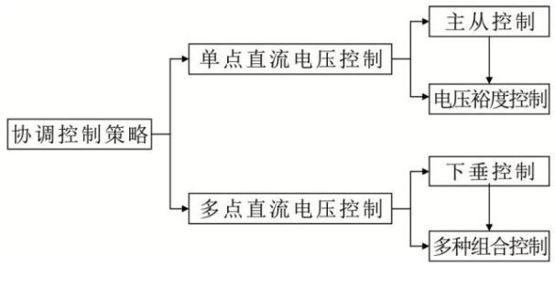

图2 协调控制策略分类

**Fig.2 Classification of coordinated control strategy**

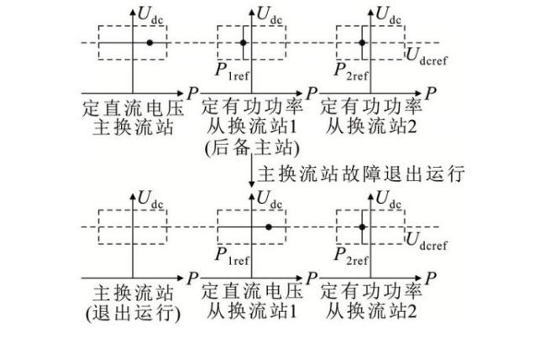

图3 主从控制运行特性

**Fig.3 Operation characteristics of master-slave control**

1. 电压裕度控制策略

电压裕度控制(voltage margin control)针对主从控制所存在的问题进行改进[12],其控制运行特性如图4所示。

电压裕度控制控制器的本质仍基于主从控制理论，当系统出现不平衡功率时，盈余功率仍需由主站承担，且在控制模式的切换过程中往往伴随着振荡现象[13]；同时，当系统设定的直流电压偏差不适当时会引起系统失稳。

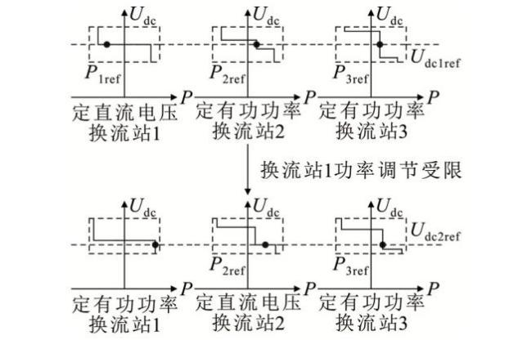

图4 直流电压裕度控制运行特性

**Fig.4 Operation characteristics of voltage margin control**

1. 下垂控制策略

下垂控制(droop control)属于多点直流电压控制方式，其运行特性如图5所示。电压下垂控制具有无需通信，且当任意换流站退出运行或出现功率不平衡时，所有换流站可同时快速进行功率调节以及模块化拓展等特点，非常适合于新能源接入多端柔性直流系统的场合。

由于功率和直流电压的相互制约性，电压下垂控制方式无法实现较为精确的控制，而是较为依赖比例控制器，且单个换流器无法实现恒定功率或恒定电流的控制要求。

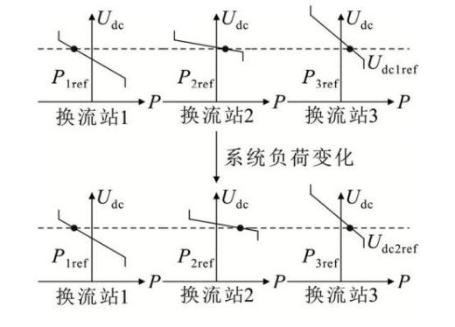

图5 下垂控制运行特性

**Fig.5 Operation characteristics of droop control**

4 交直流系统协调控制

新能源经柔性直流并网运行时，系统存在多种运行模式，每种运行工况所对应的控制方式不尽相同，且在模式切换过程中通常存在切换冲击、故障误动作等问题。另外，新能源经柔性直流系统接入电网会对电网的稳定性造成一定的影响，最显著的即为惯量缺失造成的频率暂态稳定性问题及新能源与柔性直流系统间的交互影响。

新能源通过柔性直流输电系统向陆地电网进行功率传输时，新能源功率输出方式为直进直出式，与受端交流电网互相解耦。当负荷变化时，新能源电场将无法感知电网频率的变化，从而导致较大的频率偏差：同时，随着新能源容量的增加，整个电网的等效“惯性水平”相应减少，功率变化引起的频率变化会导致系统失稳，严重时甚至会影响电力系统的安全稳定运行。

随着大规模风电机组接入电网代替传统同步机组，这部分同步机组的调频调压能力可由大规模风电场利用其控制方面的优势来实现。目前，从技术方面可将国内外柔性直流输电参与调频调压的方式概括为站间通讯、换流器控制和虚拟同步机类的控制方式等。

文献[14]通过通信方式将主网的变化信息传递至风场侧，并利用换流器实现了快速响应调频的需求，从而提高了系统的惯性水平。文献[15]在新能源侧与电网侧换流器上增加了响应频率变化的控制环节，实现了无需站间通讯即可使风电场参与交流系统调频的功能；文献[16]在风电机组侧换流器上采用虚拟惯性控制策略，将风电场功率转移至未干扰的交流系统中，使风电场具备响应频率变化的能力。文献[17]基于虚拟同步机的控制方式，在受端电网频率突变的情况下实现风电场参与调频，提高了无源网络系统经柔性直流系统并网的友好性。

5 结论与展望

随着柔性直流输电技术发展以及国家政府对新能源扶持政策推行，为了进一步提高新能源经柔性直流并网系统的灵活性、可靠性，并进一步降低直流建设成本，需要从以下若干关键问题开展深入研究：

1）面对新能源高比例接入、高比例电力电子设备的应用和多端互联化的电网趋势发展，为保证新能源能够实现安全稳定和高效的并网，系统的协调控制成为研究重点之一。多点控制方式在新能源功率波动下的功率灵活分配以及多端互联情况下无需通讯的优势成为未来控制协调发展的方向。此外，随着新能源经多端柔性直流电网接入系统后穿透率的逐渐提升及电力电子装置的大量应用，应考虑能源波动性下交直流混合系统的协调控制和多换流器间潮流的快速控制作用，以优化直流电压与功率分配。

2）对称双极主接线方式由于具有可大幅度提升传输容量、灵活性高且可靠性强等优点而逐渐被应用到电网工程的建设中。但是，该方案的系统中单个换流站内换流器的数目不同于单极主接线系统，因此其控制方式和站间切换有所区别。当系统换流站内单极换流器退出运行时，非退出极换流器、新能源侧换流站及其他换流站的控制策略、功率转带控制策略、切换模式时暂态过程的处理方案以及切换后系统的稳定性都是值得关注的问题。

3）新能源穿透率的不断增高，使得交直流系统间的交互影响逐渐增强，应针对系统的稳定性和友好性开展研究，形成适用于新能源并网的稳态控制、恢复控制和不同模式下的协调控制。同时，面对新能源中风电场的大量接入使整个电网等效惯性水平减少而引起的电网调频难度提升问题，需要对风电场参与调频的协调控制以及系统在低阻尼特性下出现振荡的抑制方法进行进一步研究。

参 考 文 献

[1] 李笑倩,宋强,刘文华,等.采用载波移相调制的模块化多电平换流器电容电压平衡控制[J].中国电机工程学报,2012,32(09):49-55.

LI Xiaoqian, SONG Qiang, LIU Wenhua, et al. Modular multilevel converter capacitor voltage balance control using carrier shift phase modulation [J]. Chinese Journal of Electrical Engineering, 2012,32 (09): 49-55.

[2] 李强,贺之渊,汤广福,等.新型模块化多电平换流器空间矢量脉宽调制的通用算法[J].电网技术,2011,35(05):59-64.

LI Qiang, HE Zhiyuan, TANG Guangfu, et al. Universal algorithm for spatial vector pulse width modulation of novel modularized multi-level converters [J]. Power Grid Technology, 2011,35 (05): 59-64.

[3] 丁冠军,汤广福,丁明,等.新型多电平电压源换流器模块的拓扑机制与调制策略[J].中国电机工程学报,2009,29(36):1-8.

DING Champion, TANG Guangfu, DING Ming, et al. Topological mechanism and modulation strategy of the new multi-level voltage source converter module [J]. Chinese Journal of Electrical Engineering, 2009,29 (36): 1-8.

1. 袁志昌,宋强,刘文华.载波移相SPWM开关频率的选取[J].电力自动化设备,2009,29(08):37-41.

YUAN Zhichang, SONG Qiang, LIU Wenhua. Selection of the carrier-shift phase SPWM switching frequency [J]. Power automation equipment, 2009,29 (08): 37-41.

1. M-Meshram P., V. B-Borghate. A Simplified Nearest Level Control (NLC) Voltage Balancing Method for Modular Multilevel Converter (MMC)[J]. IEEE Transactions on Power Electronics, 2015, 30(1): 450-462.

[6] 王铁柱,卜广全,王姗姗,等.一种提高MMC交流电压鲁棒性的改进调制策略[J].电网技术,2018,42(03):797-803.

WANG Tiezhu, BU Guangquan, WANG Shanshan, et al. An improved Modulation Strategy to improve the robustness of MMC AC voltage [J]. Grid technology, 2018,42 (03): 797-803.

[7] 江斌开,王志新,包龙新,等.连接无源网络的VSC-HVDC优化虚拟同步机控制及参数分析[J].中国电机工程学报,2018,38(22):6542-6550.

JIANG Bin Kai, WANG Zhixin, BAO Longxin, et al. VSC-HVDC optimization control and parameter analysis [J]. Chinese Journal of Electrical Engineering, 2018,38 (22): 6542-6550.

1. Harnefors L., F. M-M-Rahman, M. Hinkkanen, et al. Reference-Feedforward Power-Synchronization Control[J]. IEEE Transactions on Power Electronics, 2020, 35(9): 8878-8881.
2. Aouini R., B. Marinescu, K. Ben-Kilani, et al. Synchronverter-Based Emulation and Control of HVDC Transmission[J]. IEEE Transactions on Power Systems, 2016, 31(1): 278-286.

[10] 梅念,苑宾,李探,等.接入孤岛新能源电场的双极柔直换流站控制策略[J].电网技术,2018,42(11):3575-3582.

MEI Nian, YUAN Bin, LI Tan, et al. Bipolar flexible DC converter station control strategy for access to the isolated island new energy electric field [J]. Grid technology, 2018,42 (11): 3575-3582.

[11] 李兴源,曾琦,王渝红,等.柔性直流输电系统控制研究综述[J]. 高电压技术,2016,42(10):3025-3037.

LI Xingyuan, ZENG Qi, WANG Yuhong, et al. Research Review on the Control of Flexible DC Transmission System [J]. High voltage technology, 2016,42 (10): 3025-3037.

1. Nakajima T., S. Irokawa. A control system for HVDC transmission by voltage sourced converters[A]//1999: 1113-1119.

[13] 杨仁炘,施刚,蔡旭,等.风电场柔性直流并网控制保护技术现状与展望[J].南方电网技术,2019,13(03):48-57.

Yang Renxin, Shi Gang, Cai Xu, et al. Current situation and prospect of flexible DC grid-connection control and protection technology of wind farm [J]. China Southern Power Grid Technology, 2019,13 (03): 48-57.

[14] Li Y., Z. Xu, J. Østergaard, et al. Coordinated Control Strategies for Offshore Wind Farm Integration via VSC-HVDC for System Frequency Support[J]. IEEE Transactions on Energy Conversion, 2017, 32(3): 843-856.

[15] 杨金刚,袁志昌,李顺昕,等.经柔性直流输电并网的大型风电场频率控制策略[J].电力自动化设备,2019,39(06):109-114.

YANG Jingang, YUAN Zhiyuan, LI Shunxin, et al. Frequency control strategy of large wind farms connected through flexible DC transmission grid [J]. Power automation equipment, 2019,39 (06): 109-114.

[16] D-Adeuyi O., M. Cheah-Mane, J. Liang, et al. Fast Frequency Response From Offshore Multiterminal VSC–HVDC Schemes[J]. IEEE Transactions on Power Delivery, 2017, 32(6): 2442-2452.

[17] 郎燕生,杨东冀,杨晓楠,等.多风电场柔直并网调频的组合控制策略[J].电网技术,2019,43(12):4468-4477.

Lang Yansheng, Yang Dongji, Yang Xiaonan, et al. Combined control strategy of multiple wind farms [J]. Grid technology, 2019,43 (12): 4468-4477.